OS-2026062501
刘永军

3003-4 四联杂志架：55套（4箱+7套）
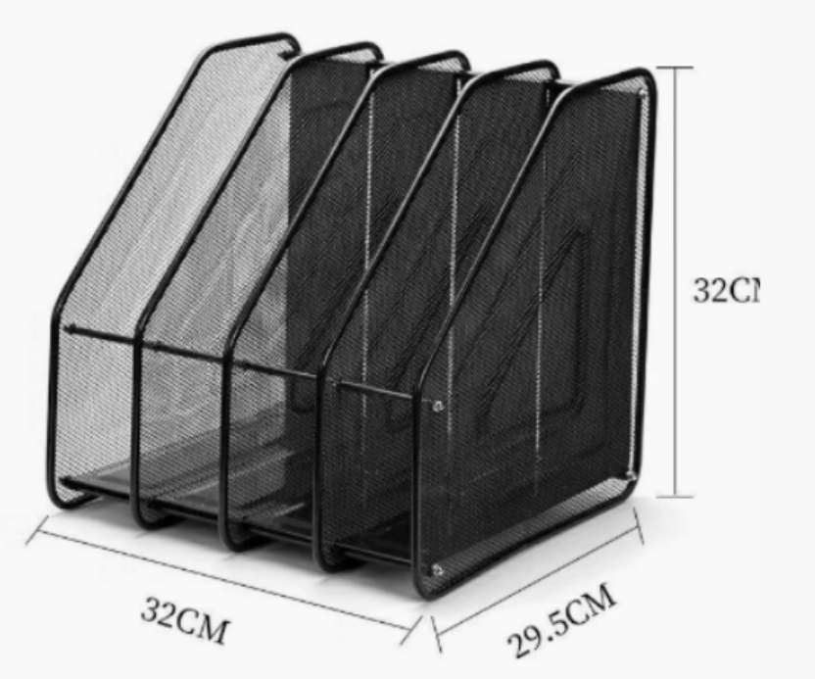

预期发货时间：06/25

